2015高三惠州市调研二化学试题
7. 下列说法不正确的是
A. 热水瓶胆中的水垢可以用食醋除去
B. 可以用淀粉溶液检验加碘盐中是否含碘元素
C. 在蔗糖中加入浓硫酸出现黑色物质, 说明浓硫酸具有脱水性
D. 做红烧鱼时,常加一些食醋和酒会更香，是因为生成少量的酯
8. 设N_{A}为阿伏加德罗常数的值,下列叙述正确的是
A. 标准状况下,2.24L苯中含0.6N_{A}个氢原子
B. 22.4LCl₂通入水中充分反应,共转移N_{A}个电子
C. 1L1mol·L⁻¹氯化铜溶液中Cu²⁺的数目小于N_{A}
D. 0.1mol铁在0.1molCl₂中充分燃烧,转移的电子数为0.3N_{A}
9. 下列装置、试剂选用或操作正确的是
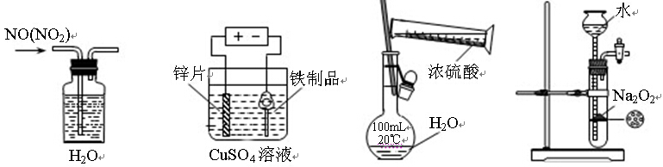
A．除去NO中的NO₂ B．铁制品表面镀锌 C．稀释浓硫酸 D．制备少量O₂

10.下列陈述Ⅰ、Ⅱ正确并有因果关系的是
选项 | 陈述Ⅰ | 陈述Ⅱ
A | 氢氟酸具有酸性 | 氢氟酸可用于雕刻玻璃
B | SO₂有氧化性 | SO₂可用于漂白纸浆
C | NH₃极易溶于水 | NH₃可用作制冷剂
D | ClO₂具有强氧化性 | ClO₂可用于自来水的杀菌消毒
11. 下列离子方程式中，不正确的是
A．向FeCl₂溶液中通入Cl₂ 2Fe²⁺ + Cl₂ ＝ 2Fe³⁺ + 2Clˉ
B．FeCl₃溶液跟过量氨水 Fe³⁺ + 3NH₃•H₂O ＝ Fe（OH）₃↓ + 3NH₄⁺
C．碳酸氢钙溶液跟稀硝酸 Ca（HCO₃）₂ + 2H⁺ ＝ Ca²⁺ + 2H₂O + 2CO₂↑
D．钠与水的反应 2Na + 2H₂O = 2Na⁺ + 2OH⁻ + H₂↑

12. X、Y、Z、W均为短周期主族元素，右图为周期表的一部分。W原子的最外层电子数是其电子层数的2倍.下列说法正确的是
 | X |  | Y
Z |  | W

A．通常情况下，X元素只存在两种氧化物
B．Y元素气态氢化物的还原性最强
C．X元素的非金属性比Y元素非金属性强
D．W的最高价氧化物对应水化物的酸性比Z的强
22. 下列各溶液中,微粒的物质的量浓度关系正确的是
A. 常温下,将pH=2的盐酸和pH=12的氨水等体积混合: c(NH₄⁺)>c(Cl⁻)> c(OH⁻)>c(H⁺)
B. 0.1mol·L⁻¹ Na₂CO₃溶液:c(Na⁺)=c(HCO₃⁻)+2c(CO₃²⁻)+2c(H₂CO₃)
C. 0.1mol·L⁻¹ NH₄Cl溶液:c(NH₄⁺)=c( Cl⁻)
D. 向醋酸钠溶液加适量醋酸,得到的混合溶液:c(Na⁺)+ c(H⁺)=c(CH₃COO⁻)+c(OH⁻)
23. 可逆反应aA（g）+bB（s）cC（g）+dD（g），其他条件不变，C的物质的量分数和温度(T)或压强(P)关系如图，其中正确的是
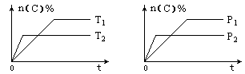
A．升高温度，平衡向逆反应方向移动
B．使用催化剂，C的物质的量分数增加
C．化学方程式系数a＜c＋d
D．根据图像无法确定改变温度后平衡移动方向

30. (16分)脱水环化是合成生物碱类天然产物的重要步骤,某生物碱V合成路线如下:
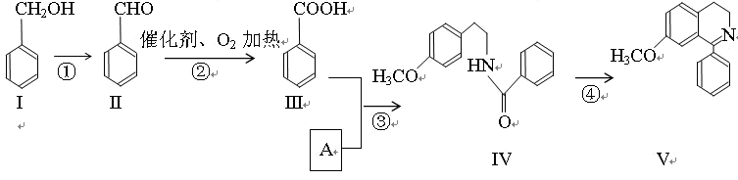
(1) Ⅱ中含氧官能团的名称 .
(2) 反应②的化学方程式 。
(3)Ⅰ和Ⅲ在浓硫酸催化加热时反应的化学方程式 。
(4) 下列说法正确的是
A. Ⅰ和Ⅴ均属于芳香烃 B. Ⅱ能发生银镜反应
C. Ⅱ能与4molH₂发生加成反应 D. 反应③属于酯化反应

(5) A的结构简式 。
(6) Ⅵ与Ⅰ互为同分异构体,Ⅵ遇FeCl₃发生显色反应,其苯环上的一氯代物只有2种。写出满足上述条件的Ⅵ的结构简式 。
(7) 一定条件下,化合物Ⅶ(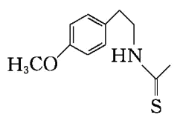)也能发生类似反应④的环化反应,Ⅶ的环化产物的结构简式 。

31. (16分)CH₄和CO₂反应可以制造价值更高的化学产品。
（1）250℃时，以镍合金为催化剂，向4 L容器中通入6 mol CO₂、6 mol CH₄，发生反应：CO₂ (g)＋CH₄(g) 2CO(g)＋2H₂(g)。平衡体系中各组分的浓度为：
物 质 | CH₄ | CO₂ | CO | H₂
平衡浓度(mol·L⁻¹) | 0.5 | 0.5 | 2.0 | 2.0
① 此温度下,该反应的平衡常数K=________(注明单位).
② 已知：CH₄(g)＋2O₂(g)＝CO₂(g)＋2H₂O(g) △H₁ kJ·mol^{－1}
CO(g)＋H₂O (g)＝CO₂(g)＋H₂ (g) △H₂ kJ·mol^{－1}
2CO(g)＋O₂(g)＝2CO₂(g) △H₃ kJ·mol^{－1}
反应CO₂(g)＋CH₄(g) 2CO(g)＋2H₂(g) 的 △H=_______ kJ·mol^{－1}
（2）用Cu₂Al₂O₄做催化剂，一定条件下,发生反应: CO₂+CH₄ CH₃COOH, 请回答:
① 温度与催化剂的催化效率和乙酸的生成速率如图。250～300℃时，温度升高而乙酸的生成速率降低的原因是____ _.
② 为提高上述反应CH₄的转化率，可采取的措施有
_ (写2种)。

③ Cu₂Al₂O₄可溶解在稀硝酸中,被氧化的元素为 ，每消耗3mol Cu₂Al₂O₄时被还原的HNO₃为 mol。

（3）Li₂O、Na₂O、MgO均能吸收CO₂,
① 若寻找吸收CO₂的其他物质，下列建议合理的是___
a. 可在碱性氧化物中寻找
b. 可在具有强氧化性的物质中寻找
c. 可在ⅠA、ⅡA族元素的氧化物中寻找
② Li₄SiO ₄可用于吸收、释放CO₂, 原理是: 500℃时，CO₂与Li₄SiO₄接触生成Li₂CO₃；平衡后加热至700℃，反应逆向进行，放出CO₂，Li₄SiO₄再生，该原理的化学方程式_____.

32. (16分) 硅孔雀石是一种含铜矿石，含铜形态为CuCO₃·Cu(OH)₂和CuSiO₃·2H₂O，同时含有SiO₂、FeCO₃、Fe₂O₃、Al₂O₃等杂质。以其为原料制取硫酸铜的工艺流程如图：
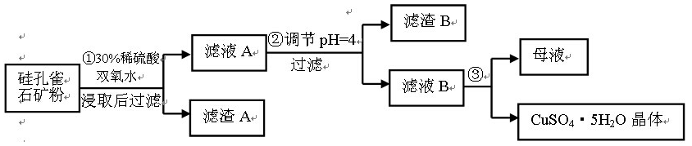

⑴ 完成步骤①中稀硫酸与CuSiO₃·2H₂O反应的化学方程式:
CuSiO₃·2H₂O+H₂SO₄=CuSO₄ +_______+H₂O；双氧水的作用是____ 。
⑵ 步骤②调节溶液pH,可以选用的试剂是______
A. CuO B. Fe₂O₃ C.Al₂O₃ D Cu(OH)₂
⑶ 有关氢氧化物开始沉淀和完全沉淀的pH如下表：
氢氧化物 | Al(OH)₃ | Fe(OH)₃ | Fe(OH)₂ | Cu(OH)₂
开始沉淀的pH | 3.3 | 1.5 | 6.5 | 4.2
沉淀完全的pH | 5.2 | 3.7 | 9.7 | 6.7
步骤②中，调节pH=4时，所得滤渣B的成分的化学式为 ，滤液B中除Cu²⁺外, 还含有的金属阳离子是 。
⑷ 将滤液B通过 、 ，过滤等操作可得到硫酸铜晶体。
⑸ 测定硫酸铜晶体结晶水的含量时，应将其放入______中灼烧。加热失水后,若在空气中冷却称量，测定结果__ ___(填“偏高”、“偏低”或“不变”)。
33. (16分) Na₂S₂O₃可用作照相的定影剂等。已知Na₂S₂O₃的某些性质如下:
(1) S₂O₃²⁻能被I₂氧化为S₄O₆²⁻; (2) 酸性条件下S₂O₃²⁻迅速分解为S和SO₂
Ⅰ. 市售Na₂S₂O₃中常含有SO₄²⁻, 请完成以下方案,检验其中含有的SO₄²⁻:
实验步骤 | 预期现象或结论
步骤1:取少量固体样品溶于无氧蒸馏水中 | 固体完全溶解得无色澄清溶液
步骤2:
步骤3:
Ⅱ. 利用K₂Cr₂O₇标准溶液可以定量测定市售硫代硫酸钠试剂的纯度,步骤为:
① 溶液配制:称取1.0g Na₂S₂O₃试样,用新煮沸并冷却的蒸馏水溶解,最终定容至100mL。
② 滴定:取10.00mL0.01mol·L⁻¹K₂Cr₂O₇标准溶液,加硫酸酸化,再加过量KI溶液。
③ 往步骤②所得溶液加入某指示剂,用Na₂S₂O₃滴定至终点(2S₂O₃²⁻ +I₂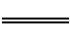S₄O₆²⁻ +2I⁻),记录Na₂S₂O₃溶液用量,平行滴定3次.
(1) 步骤①中必须使用的玻璃仪器有烧杯、玻璃棒、 和 。
(2) 完成并配平步骤②中的离子反应:
Cr₂O₇²⁻+ ( )+ I⁻ == I₂ + Cr³⁺+ H₂O
(3) 步骤③中,指示剂最好选用 ,该滴定应在接近中性的溶液中进行而不在强酸性溶液进行的原因是 。
(4) 若3次滴定Na₂S₂O₃溶液的平均用量为12.00mL,则样品的纯度为 。
(Na₂S₂O₃的摩尔质量为158g·mol⁻¹)。

2015高三惠州市调研二化学参考答案
7.B 8.C 9.A 10.D 11.C 12.D 22.AD 23.AC
30.(16分) (1) 醛基(1分)
(2) 2C₆H₅CHO + O₂ 2 C₆H₅COOH (3分) (没有配平扣1分,没有注明条件扣1分)
(3) C₆H₅CH₂OH + C₆H₅COOH C₆H₅COOCH₂C₆H₅ + H₂O (3分) (没有注明条件扣1分)
(4) B（3分）(5) 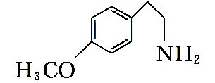(2分), (6) (2分) (7) 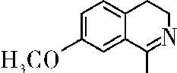 (2分)

31.(16分) ⑴ ① 64 mol²·L⁻² (3分,数据2分,单位1分) ② (△H₁ - 2△H₃ + 2△H₂) (2分)
⑵ ① 温度在250～300℃时，催化剂的催化效率降低(2分)
② 增大反应压强、增大CO₂的浓度 (2分,各1分) ③ 铜(或Cu) (1分) , 2 (1分)
⑶ ① ac （3分,选一个对的得1分,全对3分）
② CO₂ + Li₄SiO₄ Li₂CO₃ + Li₂SiO₃ (2分)

32. (16分) ⑴ H₄SiO₄ (2分)，将Fe²⁺ 氧化成Fe³⁺ (2分)
⑵ AD（4分,选一个对的得2分,全对4分）
⑶ Fe(OH)₃、Al(OH)₃ (2分 各1分) ，Al³⁺ (1分)
⑷ 蒸发浓缩、冷却结晶(2分) ⑸ 坩埚 (1分) ; 偏低 (2分)
33. (16分) Ⅰ.
实验步骤 | 预期现象或结论
加入过量盐酸(1分) | 有浅黄色浑浊出现、有刺激性气体产生(2分)
静置后取上层清液,加入BaCl₂溶液(1分) | 有白色沉淀产生,说明样品中含有SO₄²⁻ (2分)
Ⅱ. (1) 100mL容量瓶、胶头滴管(2分,各1分,100mL容量瓶未注明100mL不给分)
(2) 1 14(H⁺) 6 3 2 7 (3分, H⁺ 1分,计量数2分)
(3) 淀粉(1分),酸性时S₂O₃²⁻迅速分解为S和SO₂,影响样品纯度的测定(2分)
(4) 79% (或0.79)(2分)

